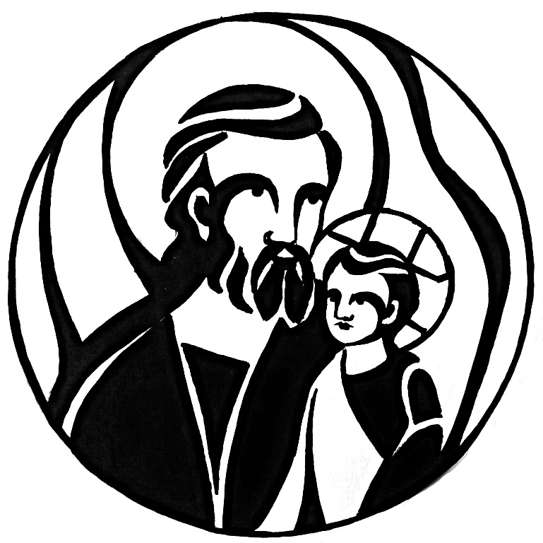
Parrocchia “SAN Giuseppe”
Sibari
Viale magna grecia, 1 – 87011 Cassano all’Ionio (CS) – Tel. 098174626

________________________________________________________________________________________________________________________
“in-formati”
Foglio parrocchiale
di formazione e informazione
21 – 28 Ottobre 2018
________________________________________________________________________________________________________________________

camminando insieme

Continuiamo la lettura dell’Esortazione Apostolica di Papa Francesco sulla chiamata universale alla santità Gaudete et exsultate: «105. Per la stessa ragione, il modo migliore per discernere se il nostro cammino di preghiera è autentico sarà osservare in che misura la nostra vita si va trasformando alla luce della misericordia. Perché «la misericordia non è solo l’agire del Padre, ma diventa il criterio per capire chi sono i suoi veri figli». Essa è «l’architrave che sorregge la vita della Chiesa». Desidero sottolineare ancora una volta che, benché la misericordia non escluda la giustizia e la verità, «anzitutto dobbiamo dire che la misericordia è la pienezza della giustizia e la manifestazione più luminosa della verità di Dio». Essa «è la chiave del cielo».
106. Non posso tralasciare di ricordare quell’interrogativo che si poneva san Tommaso d’Aquino quando si domandava quali sono le nostre azioni più grandi, quali sono le opere esterne che meglio manifestano il nostro amore per Dio. Egli rispose senza dubitare che sono le opere di misericordia verso il prossimo, più che gli atti di culto: «Noi non esercitiamo il culto verso Dio con sacrifici e con offerte esteriori a vantaggio suo, ma a vantaggio nostro e del prossimo: Egli infatti non ha bisogno dei nostri sacrifici, ma vuole che essi gli vengano offerti per la nostra devozione e a vantaggio del prossimo. Perciò la misericordia con la quale si soccorre la miseria altrui è un sacrificio a lui più accetto, assicurando esso più da vicino il bene del prossimo».
107. Chi desidera veramente dare gloria a Dio con la propria vita, chi realmente anela a santificarsi perché la sua esistenza glorifichi il Santo, è chiamato a tormentarsi, spendersi e stancarsi cercando di vivere le opere di misericordia. È ciò che aveva capito molto bene santa Teresa di Calcutta: «Sì, ho molte debolezze umane, molte miserie umane. […] Ma Lui si abbassa e si serve di noi, di te e di me, per essere suo amore e sua compassione nel mondo, nonostante i nostri peccati, nonostante le nostre miserie e i nostri difetti. Lui dipende da noi per amare il mondo e dimostrargli quanto lo ama. Se ci occupiamo troppo di noi stessi, non ci resterà tempo per gli altri».
108. Il consumismo edonista può giocarci un brutto tiro, perché nell’ossessione di divertirsi finiamo con l’essere eccessivamente concentrati su noi stessi, sui nostri diritti e nell’esasperazione di avere tempo libero per godersi la vita. Sarà difficile che ci impegniamo e dedichiamo energie a dare una mano a chi sta male se non coltiviamo una certa austerità, se non lottiamo contro questa febbre che ci impone la società dei consumi per venderci cose, e che alla fine ci trasforma in poveri insoddisfatti che vogliono avere tutto e provare tutto. Anche il consumo di informazione superficiale e le forme di comunicazione rapida e virtuale possono essere un fattore di stordimento che si porta via tutto il nostro tempo e ci allontana dalla carne sofferente dei fratelli. In mezzo a questa voragine attuale, il Vangelo risuona nuovamente per offrirci una vita diversa, più sana e più felice.
109. La forza della testimonianza dei santi sta nel vivere le Beatitudini e la regola di comportamento del giudizio finale. Sono poche parole, semplici, ma pratiche e valide per tutti, perché il cristianesimo è fatto soprattutto per essere praticato, e se è anche oggetto di riflessione, ciò ha valore solo quando ci aiuta a vivere il Vangelo nella vita quotidiana. Raccomando vivamente di rileggere spesso questi grandi testi biblici, di ricordarli, di pregare con essi e tentare di incarnarli. Ci faranno bene, ci renderanno genuinamente felici».

Custodiamoci nella preghiera reciproca! Buona domenica a tutti!
don Michele

Riflettiamo “insieme” sulla Parola di Dio della Domenica
21 Ottobre 2018
XXIX Domenica del Tempo Ordinario – B
(Is 53,10-11; Sal 32; Eb 4,14-16; Mc 10,35-45)

Quanta fatica fanno i discepoli, di ieri e di oggi, ad entrare nella logica di Gesù! Quanta fatica facciamo noi!
Senza nasconderci dietro una falsa ipocrisia dobbiamo ammettere con franchezza che quella richiesta subdola di potere, tutta inficiata di “mondanità”, che si cela nella domanda di Giacomo e Giovanni, troppo spesso si insinua anche nel nostro modo di pensare e di vivere la nostra vita cristiana! “Maestro, vogliamo che tu faccia per noi quello che ti chiederemo ... Concedici di sedere, nella tua gloria, uno alla tua destra e uno alla tua sinistra”!
Quante volte anche nel nostro cuore emerge, triste, lo spirito del “mondo”, che ci fa vivere il nostro essere cristiani, il nostro appartenere alla Chiesa, come un “ottenere un posto”, come una modalità di “esercizio di potere”!
Un modo “triste” di pensare e di agire perché deforma anche il nostro rapporto con Gesù, il Quale, in fin dei conti, diventa uno “strumento” per le nostre malsane passioni: “Maestro, vogliamo che tu faccia per noi quello che ti chiederemo”!
Tanti si tengono alla larga dalla vita delle nostre Comunità cristiane perché un tale modo di pensare e di fare crea “scandalo”!
Attenzione, però, la Parola, che mette a nudo i pensieri e i segreti dei cuori ci avverte: sbagliano i due figli di Zebedeo, ma sbagliano anche gli altri dieci che si iniziano ad indignarsi con loro!
Forse Giacomo e Giovanni sono stati meno ipocriti degli altri dieci, mettendo a nudo i propri “desiderata”!
In fondo, forse anche nel cuore degli altri dieci albergavano le stesse tristi aspirazioni!
Perché “il potere logora” ... “chi non ce l’ha” avrebbe aggiunto un noto esponente – ora defunto – della vecchia DC!
Il “potere”, semplicemente, “logora”!
È ciò che Gesù cerca di far comprendere ai suoi discepoli, a noi!
Logora nella misura in cui è esercitato come affermazione di sé, nella misura in cui è concepito come “dominio” sugli altri; un dominio, che, in definitiva, porta all’oppressione!
Ma per noi non può essere così!
No! Quante volte ancora il Signore Gesù dovrà ripetercelo! No, così non va!
La via che Lui ci ha indicato e sulla quale ci chiede di seguirlo decisamente non è quella del potere, ma quella del servizio … non è quella del dominio, ma quella del dono gratuito di sé ... spinto fino all’estremo!
Altro che “posto”, altro che “gloria”, altro che “potere”!
La via che Gesù torna ad indicarci – e da ciò dipende la nostra felicità – è quella del servizio e del dono della vita!
Più accettiamo di servire, più impariamo a donarci più sperimenteremo la forza rigenerante del Battesimo in cui siamo stati immersi e della comunione al Calice al quale beviamo!
Se il Battesimo e la Comunione non ci portano a fare nostra, giorno dopo giorno, la mentalità e lo stile Gesù, riduciamo questi sacramenti a semplici e insignificanti riti esteriori, che celano la nostra ipocrisia, ma che non ci salvano … anzi!
Che la memoria viva del nostro Battesimo e la Comunione al Calice del Sangue di Gesù, versato per noi e per tutti, convertano il nostro modo meschino di pensare e, manifestandoci il Suo Amore, ci aprano alla speranza che è davvero possibile vivere la “differenza cristiana” che si realizza nel servizio gratuito e disinteressato e nel dono di sé!
Donaci, Signore, il tuo amore: in te speriamo! Amen.

AVVISI

- DOMENICA 21 OTTOBRE SI CELEBRA LA GIORNATA MISSIONARIA MONDIALE. TUTTE LE OFFERTE RACCOLTE DURANTE LE CELEBRAZIONI SARANNO DESTINATE ALLE MISSIONI.

DOMENICA 21 OTTOBRE verde   XXIX DOMENICA TEMPO ORDINARIO  Liturgia delle ore prima settimana  Is 53,10-11; Sal 32; Eb 4,14-16; Mc 10,35-45  Donaci, Signore, il tuo amore: in te speriamo | Ore 8,30 – “S. Giuseppe”: S. MESSA  Def. Mario  Ore 11,00 – “GESÙ BUON PASTORE”: S. MESSA  Pro populo  Ore 17,30 – “GESÙ BUON PASTORE”: S. MESSA  Def. Emilio, Rosina
LUNEDI’ 22 OTTOBRE verde  Liturgia delle ore prima settimana  Ef 2,1-10; Sal 99; Lc 12,13-21  Il Signore ci ha fatti e noi siamo suoi | Ore 17,30 – “GESÙ BUON PASTORE”: S. MESSA  Def. Diana
MARTEDI’ 23 OTTOBRE verde  Liturgia delle ore prima settimana  Ef 2,12-22; Sal 84; Lc 12,35-38  Il Signore annuncia la pace al suo popolo | Ore 17,30 – “GESÙ BUON PASTORE”: S. MESSA Def. Giovanni
MERCOLEDI’ 24 OTTOBRE verde  Liturgia delle ore prima settimana  Ef 3,2-12; Cant. Is 12,2-6; Lc 12,39-48  Attingerete acqua con gioia alle sorgenti della salvezza | Ore 17,30 – “GESÙ BUON PASTORE”: S. MESSA  Def. Carlo, Elena
GIOVEDI’ 25 OTTOBRE verde  Liturgia delle ore prima settimana  Ef 3,14-21; Sal 32; Lc 12,49-53  Dell’amore del Signore è piena la terra | Ore 17,30 – “S. Giuseppe”: S. MESSA  Def. Benito  Segue:  ADORAZIONE EUCARISTICA
VENERDI’ 26 OTTOBRE verde  Liturgia delle ore prima settimana  Ef 4,1-6; Sal 23; Lc 12,54-59  Noi cerchiamo il tuo volto, Signore | Ore 17,30 – “GESÙ BUON PASTORE”: S. MESSA  Def. Mario
SABATO 27 OTTOBRE verde  Liturgia delle ore prima settimana  Ef 4,7-16; Sal 121; Lc 13,1-9  Andremo con gioia alla casa del Signore | Ore 8,30 – “S. Giuseppe”: S. MESSA  Def. Salvatore  “GESÙ BUON PASTORE”:  dalle ore 15,30 in poi – INCONTRI DI CATECHESI
DOMENICA 28 OTTOBRE verde   XXX DOMENICA TEMPO ORDINARIO  Liturgia delle ore seconda settimana  Ger 31,7-9; Sal 125; Eb 5,1-6; Mc 10,46-52  Grandi cose ha fatto il Signore per noi | Ore 8,30 – “S. Giuseppe”: S. MESSA  Def. Giuseppe, Maria, Cecilia  Ore 11,00 – “GESÙ BUON PASTORE”: S. MESSA  Pro populo  Ore 17,30 – “GESÙ BUON PASTORE”: S. MESSA  Def. Teresa, Carmela

